《生产计划、采购计划与库存控制PMC》
课程时长：2天-13小时

｛课程背景｝
生产、采购计划管理是目前各生产企业的主要薄弱环节。小批量、多频次的生产模式对生产、采购计划的挑战是什么？如何应对销售订单经常变更或过急？订单导向与库存导向的计划管理方法有哪些不同？如何准确预估各生产线的产能？如何合理制定车间的作业计划？如何制定合理的物料库存计划？什么是定量法补货和定期法补货？销售预测和需求预测的区别在哪里？如何合理设置各物料的安全库存？这些都是本课程所要介绍的主要内容。

｛课程逻辑思维导图｝
生产、采购计划管理的挑战有哪些

如何防范生产订单的过急或易变
如何制订一次性产品的采购与生产计划
如何制订重复性产品的采购与生产计划
如何准确预估各车间的产能缺口
如何合理制订车间作业计划
库存管理的挑战是什么
如何做好原材料的库存管理
如何做好重复性物品的补货管理
如何预测需求量
如何合理设置安全库存量
豪仕-生产计划、采购计划与库存控制

｛课程收益｝
- 什么是四种生产供应类型？
- 什么是‘冻结-滚动计划制度’？
- 如何编制双线型甘特图？
- 如何编制ERP的BOM？
- 产能评估五大步。
- 车间作业计划五大步。
- 库存管理五大KPI指标。
- 呆滞物品如何管理？
- 定量法补货与定期法补货。
- 如何预测需求量。
- 如何设置安全库存。

｛值得学员参训的理由｝
- 豪仕版权课程是“产品说明书”式的培训。授课的重点在于现场听得懂。课后想得起。工作中能照着干。
- 授课内容经过十多年的提炼和升华。信息量大、干货多。授课过程中废话少。
- 授课讲师既有丰富的职场阅历，又有很强的逻辑思维能力。再加上风趣、幽默的语言魅力。学员享受听课的过程。
- 学员手册含金量高。豪仕版权课程的学员手册为填空式手册。老师讲授的核心内容，学员都能记录下来，或者必须记录下来。使得学员听课过程中无法走神。
- 讲授授课职业、严谨、守时。
- 同行交流机会难得。凡参加豪仕版权课程培训的学员，都可以加入豪仕学员交流群（群员满额为2000人）。与往届各地的同行分享交流职场经验和信息。

｛主要适宜对象｝
- 高层管理者、计划管理人员、财务人员及其他相关部门人员

｛版权注册｝
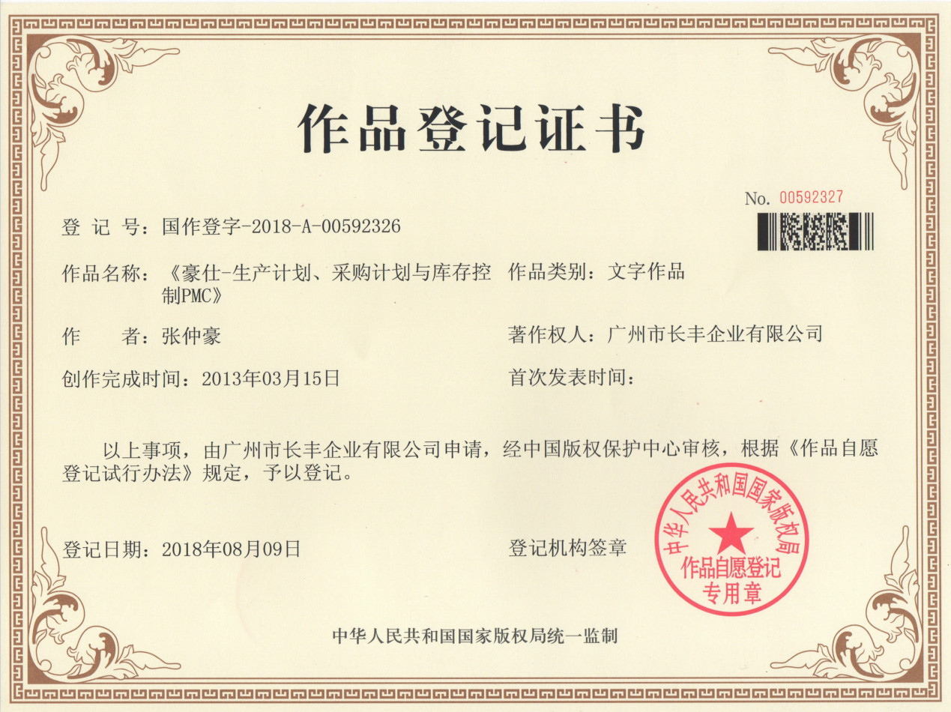

｛授课讲师团队｝
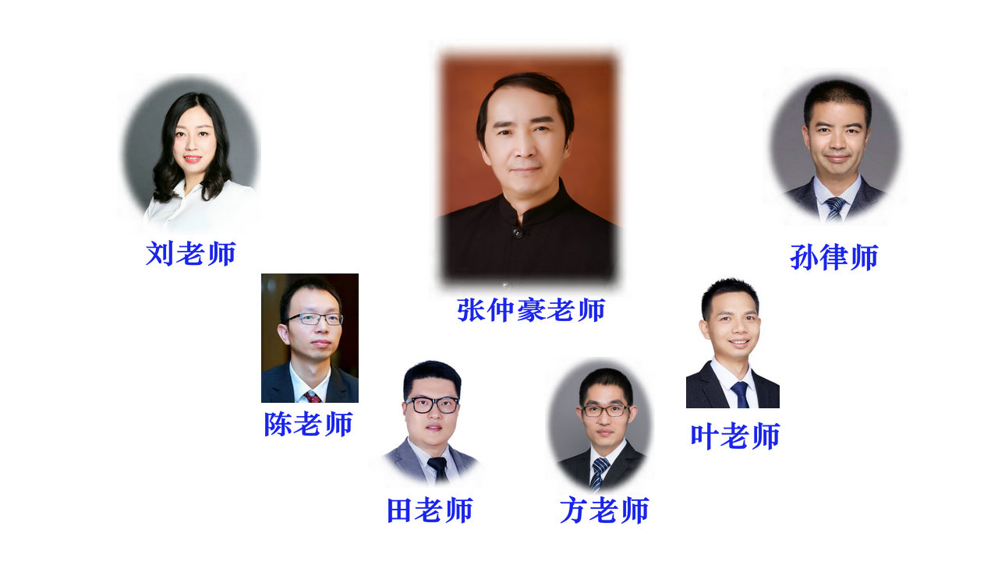

授课讲师：张仲豪老师/刘老师
（开课前一个月确认具体授课讲师）
张仲豪老师（Johnson Zhang）
张仲豪老师毕业于美国密西根州立大学，硕士学位，是改革开放后早期的海归派高级职业经理人。曾先后任职于美国亨氏、英国联合饼干、美国美赞臣等500强跨国公司，担任公司运作总监及其他高级管理职务。二十多年的实战经历，专长于采购与供应链管理，是国内采购物流领域中少有的集丰富海外工作经验、国内资深管理阅历及国际权威认证于一身的实战派管理与咨询专家。
张老师是国际四大职业证书授权讲师：美国注册物流师（CTL）认证、ILT国际物流职业资格认证”、CIPS国际注册采购与供应经理认证、ITC国际贸易中心授权采购与供应链管理国际资格认证中心。

｛张仲豪老师授课风格｝
- 富有很强的激情, 风趣、幽默, 现场感染力强
- 采用循序渐进、深入浅出的教学方式、丰富生动的实战案例，帮助学员拓宽视野，提高思维能力，掌握相关的方法和工具
- 课件设计力求深度，实用、案例多为工具性案例,有很强的实操性。课程内容跨度大,尽量吸取各个行业的精粹，具有高度的浓缩性.

刘老师 (Lisa Liu) 现任某集团公司供应链中心计划管理及仓储部经理

主要工作经历
四川XXXX饮品股份有限公司（现任职单位）
1、构建产供销计划管理体系，包括部门制度、流程的建立，部门年度规划、等。
2、负责产供销计划管理工作，主要负责公司原辅料需求计划的制定、采购订单的下达与跟进、每周生产计划的安排与协调、公司定制水的生产安排 、对库存物料进行有效控制、提升库存周转率。
3、负责仓储部门日常管理工作，公司原辅料库房的管理、公司瓶装水库房的管理、仓储库房规划的制定、部门员工的管理与考核、对部门员工进行业务能力的培训。
4、根据公司年度经营指标，编制年度产供销生产计划、物料采购计划、匹配公司库房面积制定年度仓储储位规划。
成都棒棒娃实业有限公司
1、主要负责新产品订单的接收及安排，协助生产部长组织公司新产品的生产。
2、主要负责省外,二级市场销售订单的处理和配送发货,管理第三方物流公司,对物流情况的跟踪与协调,物流公司的账务核对。
3、配送中心负责成都市场的车辆调度、线路安排、及各商场的货物配送安排工作。
主要成就
建立公司计划管理部门，制定计划管理的制度、流程、考核模式，监督考核执行情况，反映执行效果；推动保障公司年度目标达成的相关措施、策略有效落地；以公司战略为引领、以年度经营目标为导向，匹配公司资源，规划协调，主动安排重点工作计划的制订及推进。
建立“矩阵式产供销计划管理体系”，牵头将公司各板块孤立的销售计划、生产计划、物料供应计划、资金计划进行有机协调及总控，将销售、生产、仓储、采购各自分散的职能计划组合成为一个协调发展的集成计划模块，达到在提高公司内外满意度的同时实现销售的增长、成本的优化以及资源的最佳配置，推动公司竞争力的提升。
授课风格
亲和力强、善于使用亲身经历的案例与学员进行分享；
课程内容条理清晰，课题分析全面，对每个案例做到深入剖析，做到以实制胜、以细制胜；
采用以问题式引导学员思考，促使学员进入课程内容；讲课深入浅出、层层剖析。

｛课程亮点｝
- 四种生产模式的计划管理差异？
- 销产协调会的内容有哪些？
- 效率式排产与灵活式排产的适宜对象？
- 甘特图与ERP的关系？
- 物料编码应该如何编？
- 固定式生产线与组合式生产线的产能评估差异？
- 如何解决停产等料的问题？
- 看板管理的适用对象？
- 什么是MES?
- 老板害怕库存过高的主要原因是什么？
- 库存周转率是如何具体计算的？
- 如何减少呆滞物料？
- 定量法补货与定期法补货的主要区别在哪里？
- 计划人员如何自己预测未来需求量？
- 安全库存是如何推算出来的？

｛现场答疑｝
请学员将目前工作上遇到的与本课题相关的实际问题，写在A4纸上，提前交给授课讲师。讲师将在授课过程的相应环节中，适时回答学员的问题，或组织学员相互交流与分享。

｛价格｝
4500元/人（包括授课费、讲义、午餐、课间茶点等）

《生产计划、采购计划与库存控制PMC》
07月03-04日广州 07月24-25日成都 08月14-15日广州
09月11-12日上海 09月25-26日深圳 10月16-17日广州
10月23-24日成都 11月06-07日上海 11月13-14日深圳
12月04-05日广州 12月25-26日成都
4500元/人（包括授课费、讲义、午餐、课间茶点等）
｛课程大纲｝
核心要点 |  | 案例分享与讨论
上篇：生产计划及采购计划篇
第一模块：生产、采购计划管理的挑战有哪些
- 生产计划管理的KPI目标有哪些  - 生产计划管理各目标的关系  - 生产的四种类型  - 四种类型的决定因素是什么  - 四种类型产品应该预备什么  - 生产计划的二大分项  - 订单落实计划的基本流程（每次）  - 订单落实计划制定流程的要点  - 工厂管理的组织架构  - 生产计划的两种管理模式  - ERP能否替代人工来制定生产计划  - 统一制生产计划的岗位配置  - 工厂为什么不能按时交货？ |  | - 供应链SCOR模型  - 某公司统一制生产计划的岗位配置  - A公司的四种生产类型  - B公司订单落实计划的基本流程（每次）
第二模块：如何防范生产订单的过急或易变
- 为什么老是有紧急插单？  - 销售订单审核方法的比较  - 什么是销-产协商制  - 如何改善销售订单管理的不善  - ‘冻结-滚动计划制度’  - 冻结期的利与弊  - 如何设置冻结期  - 销售与生产协调的频率  - “销售与生产协调会”制度  - 客户订单如何分类？  - 销售预测数据的风险性  - 如何处理客户订单的变更要求  - 如何提高生产、采购系统灵活性  - 效率式生产模式  - 灵活式生产模式  - 两种计划的比较 |  | - ‘冻结-滚动计划制度’  - 某公司客户订单的分类
第三模块：如何制订一次性产品的采购与生产计划
- 第一步：罗列某订单项目的生产采购活动  - 第二步：编制各活动的逻辑层次图  - 第三步：明确各项活动的预计工时  - 第四步：预测‘项目’完成总时间  - 第五步：分析交货延迟缺口  - 第六步：计算每项活动的时间缺口  - 第七步：调整相关活动的工期  - 第八步：采购、生产活动的优化  - 第九步：编制采购生产计划甘特图  - 第十步：计划执行的及时调整  - 什么是Microsoft Project软件 |  | - 开会要做哪些准备工作？  - PERT平均工期  - 某公司‘抽屉文件柜’生产采购的逻辑层次图  - 抽屉文件柜的完成总时间  - 某公司编制采购生产计划甘特图  - Microsoft Project
第四模块：如何制订重复性产品的采购与生产计划
- 什么是BOM  - 为什么需要BOM  - 如何编制BOM  - BOM管理的原则  - 如何确定物品编码  - MRP计划的运作机理  - 用Excel 建立MRP系统  - 如何确保MRP计划的有效实施 |  | - 某公司Q产品的产品结构层次图  - 抽屉文件柜的物料清单-复杂版  - 某公司ERP运作案例
第五模块：如何准确预估各车间的产能缺口
- 生产能力由哪些要素构成？  - 两种不同生产线的产能评估  - 固定式生产线的产能预估步骤  - 第一步：计算固定式生产线的开机每小时的产能  - 什么是“约束管理”-TOC  - 某生产线生产n个产品时的复合产能  - 第二步：确定每班实际设备运作时间标准  - 第三步：确定每班的产能  - 第四步：产能盈亏的分析  - 第五步：生产能力不足时的对策  - 组合式生产线的产能评估步骤  - 第一步：按照产品推算工时负荷  - 第二步：按照设备推算工时负荷  - 第三步：设备工时与负荷的比较 |  | - D公司固定式连续生产线的产能预估步骤  - E公司某生产线生产n个产品时的复合产能  - F公司组合式间断生产线的产能评估
第六模块：如何合理制订车间作业计划
- 车间作业计划的主要内容  - 计划统一制企业的车间作业计划应由谁制定  - 车间作业计划应何时制订  - 计划调度工作的挑战  - 车间作业计划的制订步骤  - 如何制订固定式生产线日计划表  - 生产设备开机日计划表  - 第二步：向仓库下达物料拣配指令  - 何时下达给仓库  - 谁应向仓库下达拣配指令  - 第三步：向班组下达派工指令和产品指令  - 第四步：跟踪生产进度  - 什么是MES？  - 影响车间作业计划按时完成的因素  - 第五步：如何及时调整作业进度计划 |  | - 某公司框框法生产模式  - H公司车间作业计划的制订步骤  - J公司设备开机日计划表  - MES系统
下篇：库存控制篇
第七模块：库存管理的挑战是什么
- 我们为什么要备库存  - 库存过高的缺点有哪些  - 财务管理的三张表  - 造成现金流问题的主要原因  - 企业老总对库存管理的要求有哪些？  - 老总对库存管理各目标逻辑顺序的要求？  - 衡量库存是否积压的指标有哪些  - 库存周转率的几种算法  - 如何计算某单品在单库的周转率  - 如何计算公司总库存的周转率  - 造成公司总库存周转缓慢的因素有哪些 |  | - 某公司资产负债表（Balance Sheet）  - 某公司损益表（P&L）  - 哪家公司会倒闭？  - K公司老总对库存管理各目标逻辑顺序的要求  - 某公司某单品在单库周转率的计算  - 某公司总库存的周转率的计算  - L公司总库存周转缓慢的因素
第八模块：如何做好原材料的库存管理
- 库存的类别有哪些  - 六种库存管理的差异  - 销售型库存与仓库的关系  - 各相关部门对原材料库存的影响  - 原材料库存的两大问题  - 如何计算某原材料的缺货成本  - 库龄时间太长或呆滞物品的考核指标  - 如何控制呆滞物料  - 原料库存的呆滞期限如何设定  - 不同类别物料的呆滞期限如何设置  - 呆滞物品如何处理  - 造成物料缺货、过长或呆滞的原因  - 如何处理客户订单的变更要求  - 如何降低产品型号的更新对原有库存的影响  - 同一库存物品可能包括哪些成分  - 如何提高采购供应的稳定性？  - 如何做到“先进先出”  - 如何禁止叠放物品  - 完整板货标示的基本内容  - 板货标示的作用有哪些？  - 如何进行原材料的分类？  - 不同材料的库存管理策略  - 库存管理如何“盯死它”？  - 什么是Pareto(帕累托)分类法  - 如何进行帕累托分类？  - 第一步：对所需分析的指标，从大到小进行排序  - 第二步：计算每一物品占总体的百分率  - 第三步：计算每一物品的累积百分率  - 第四步：编制帕累托曲线图  - 第五步：对物品进行分类  - 什么是JIT供应？  - 什么是“零库存管理”  - JIT供应的三种类型  - 供应商愿意JIT我们吗  - 如何有效实施JIT供应方式  - 什么是Milk Run  - Milk Run(循环取货)的利与弊  - 如何做好在制品的库存管理 |  | - 某公司某原材料的缺货成本的计算  - 某公司原料库存的呆滞期限设定  - M公司呆滞物品的处理  - 某公司仓库掏式摆放的改进  - N公司仓库完整板货标示的基本内容  - 饼干加工厂的原材料分类  - Pareto(帕累托)分类法  - 某公司的JIT供应？  - 某公司的Milk Run
第九模块：如何做好重复性物品的补货管理
第一节：做好各库存物品补货管理的现状分析 | - 如何分析各库存物品的补货管理现状  - 第一步：绘制该单品库存曲线图  - 第二步：在库存曲线图上标出订货日期  - 第三步：分析库存曲线图 | - 某公司绘制的单品库存曲线图  - P公司经济订货量的计算  - 某公司库存持有成本率的计算  - 某公司当定期间隔等于订单响应期时的补货量  - 某公司的滚动式补货
第二节：正确选择适合于各物品的补货方法 | - 如何选择适合的补货方法  - 什么是定量补货法  - 如何确定补货点?  - 影响补货点的因素  - 如何确定补货量?  - 如何计算经济订货量  - 采购订货的成本包括哪些内容  - 如何计算库存持有成本率  - 为什么要计算单品库存持有成本  - 什么是定期补货法  - 两种补货法的比较  - 如何确定定期法的订货日期？  - 影响定期法补货量确定的因素有哪些  - 情况一：当定期间隔等于订单响应期时  - 情况二：当定期间隔长于订单响应期时  - 什么是滚动式补货  - 滚动式补货的利与弊  - 如何获知未来的需求量
第十模块：如何预测需求量
- 三种需求的预测  - 什么是时间序列预测法  - 时间序列预测的基本原理  - 如何实施时间序列预测法  - 时间序列预测的三大方法  - 什么是移动平均法?  - 如何选择移动平均法的N值  - 什么是加权移动平均法  - 什么是指数平滑法?  - 如何选择α值  - 时间序列预测法的原理 – 反向模拟  - 如何衡量趋势性预测的误差性  - 误差率的比较  - 什么是标准差？  - 什么是正态分布?  - 计算标准差的作用  - 如何选择较佳的预测系数  - 为什么要对预测值进行校正？  - 如何对预测值进行校正  - 什么是波动性指数法?  - 老产品更换用备件的预测 |  | - 某公司的移动平均法预测  - 某公司的指数平滑法预测  - 某公司产品误差率的比较  - 用Excel计算标准差  - 某公司如何对预测值进行校正  - 某公司的 “波动性指数法”预测未来  - 老产品更换用备件的预测
第十一模块：如何合理设置安全库存量
- 什么是安全库存?  - 如何设定安全库存量  - 决定安全库存量的两大要素  - 安全库存因子与库存服务水平的关系表  - 如何计算安全库存管理现状值?  - 如何计算指定送货日期的‘订单响应时间’  - 如何推算现有库存量时的安全库存量及缺货率  - 怎样推算不能缺货时的安全库存量  - 如何减少安全库存量  - 计算安全库存的必要参数  - 如何判断安全库存设定的合理性 |  | - 员工午餐如何备货？  - 安全库存因子与库存服务水平的关系表  - 某公司推算现有库存量时的安全库存量及缺货率  - 某公司怎样推算不能缺货时的安全库存量

联系方式：中企联企业培训网
咨询电话：010-62885261 传真：010-62885218
联 系 人：潘宏利 13051501222
电子邮箱：phL568@163.com
网 址：www.zqLpx.com

报名回执

单位名称
发票抬头 |  |  |  |  |  | 发票内容：□1、咨询费 □2、会务费
公司地址
联系人 |  | 电话 |  |  | 手机
职务 |  | 传真 |  |  | E-mail
参会人数： 人 |  | 参会费用： 元 |  |  | 付款方式：□课前转帐 □现金
酒店预订委托 |  | □是 标双 间 标单 间
参加  学员  名单 | 姓名 | 职务 |  | 手 机 | E-mail

